Домашнее задание для 2 ДОП, от 18.09.21.

❗Знать определения понятий "Интервал", "ступеневая величина", "тоновая величина".
❗Знать расположение ТОНов и ПОЛУТОНов на клавиатуре.
❗Принести клавиатуру на листе формата А4.

- Повторение.
Повторять к каждому уроку.
Интервал - это расстояние между двумя звуками.
Ступеневая величина - это количество ступеней между крайними звуками интервала.
Тоновая величина - это количество тонов между крайними звуками интервала.

- Практика.
Играть с пением дома и учить попевки на м2 и б2 от звука "до" первой октавы.

"Я ёж, колючий ёж" (б2)
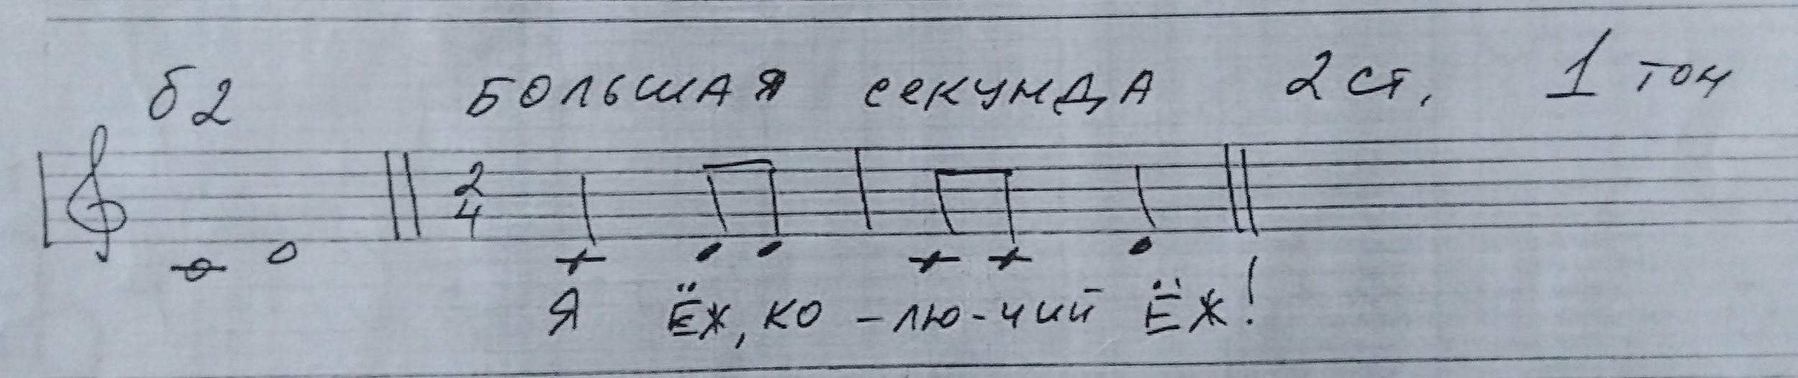

"Я жужащая оса" (м2)
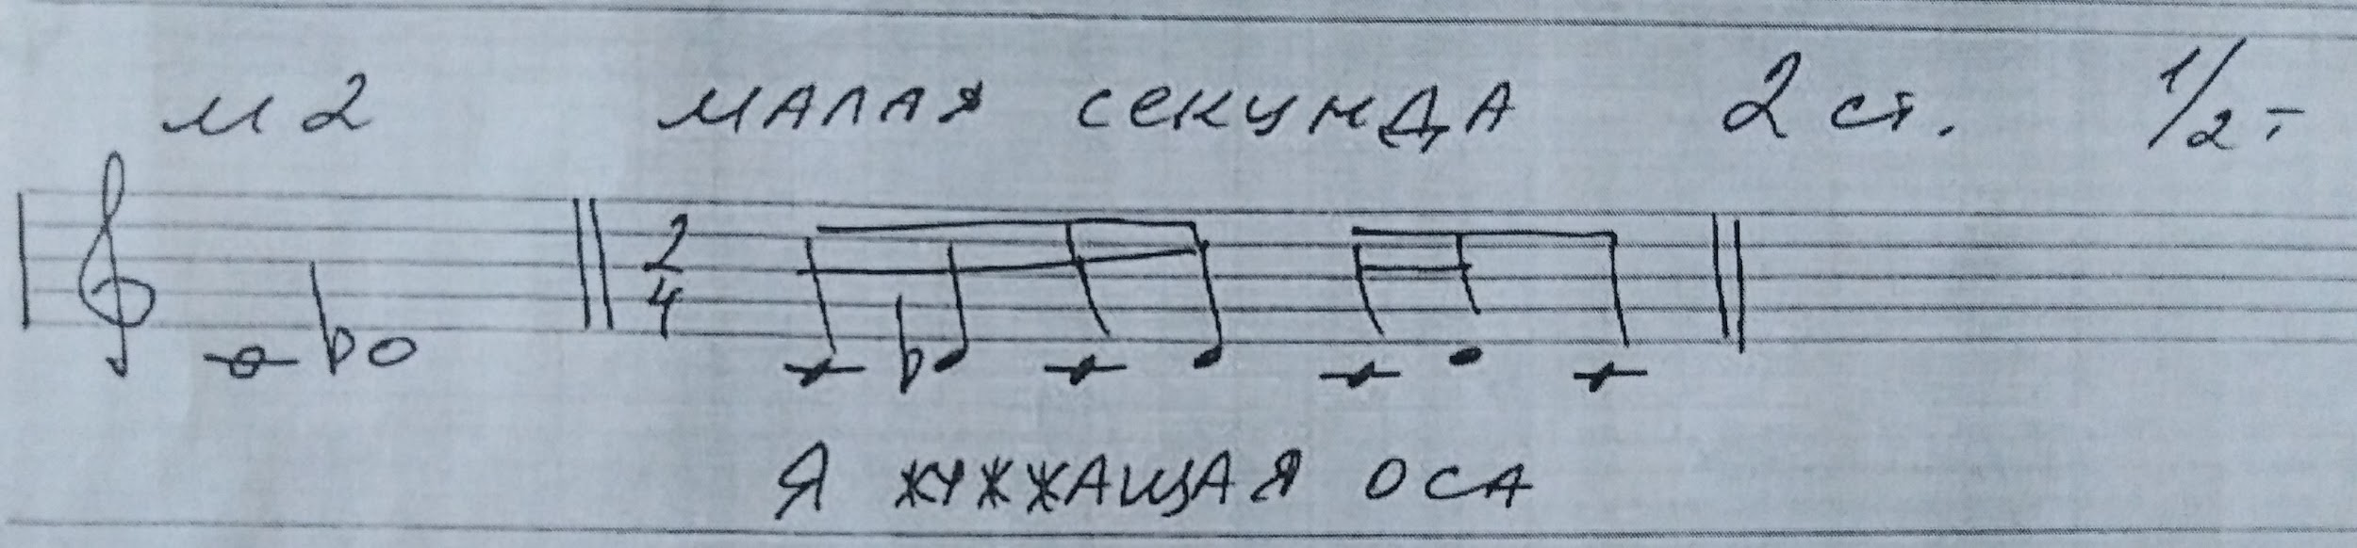

- Новый материал: интервал терция.
В терции три ступени, то есть три отдельных звука. Му познакомились с двумя видами терций: б3 (большая терция), м3 (малая терция).

Учить строение терций:
м3 = 3 ступени, 1,5 тона.
б3 = 3 ступени, 2 тона.
Построение терций от звука "до" первой октавы вверх:
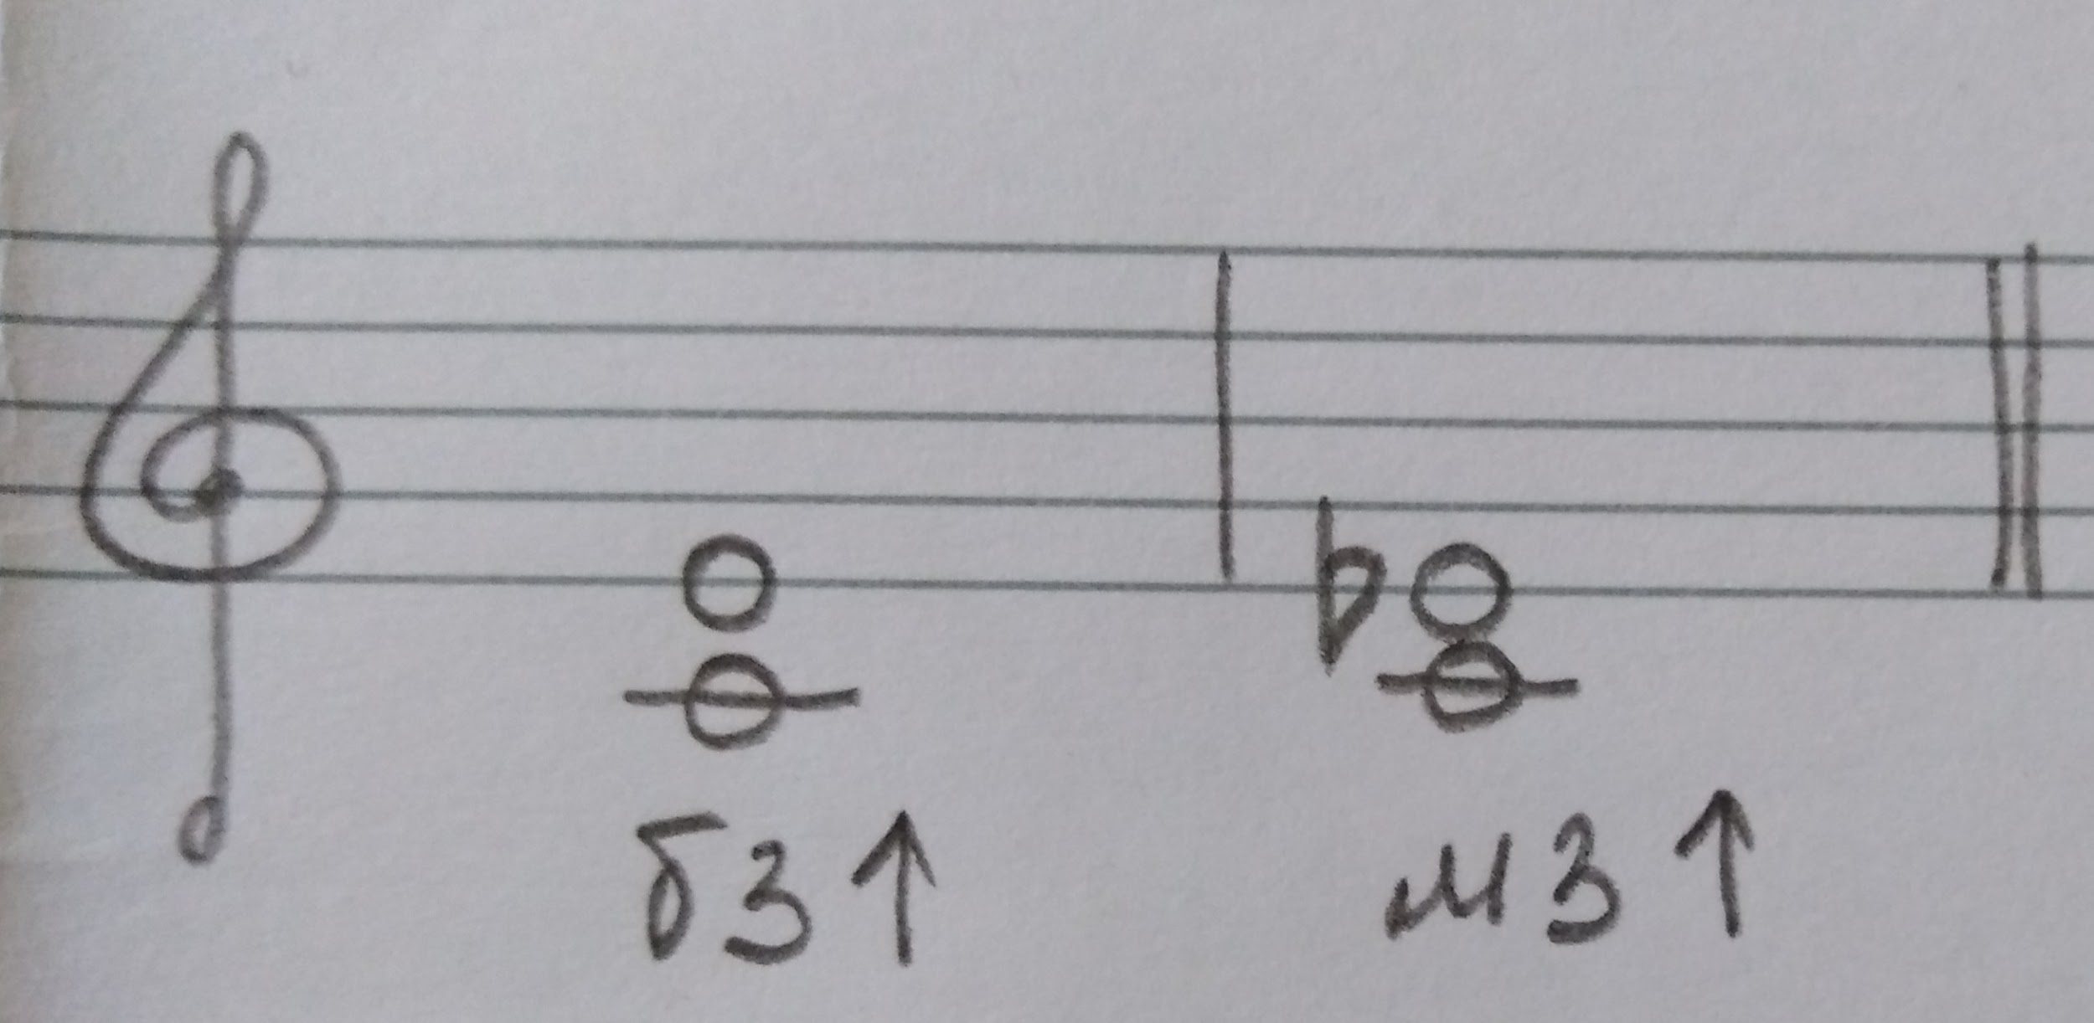

Письменно в тетради построить б3 и м3 от звуков "ре" и "ми" вверх.
- Таблица интервалов.
Выучить наизусть, буду спрашивать на оценку!

Обозн. | Название интервала | Ступеневая величина | Тоновая величина
ч1 | Чистая прима | 1 ст. | 0 т.
м2 | Малая секунда | 2 ст. | 0,5 т.
б2 | Большая секунда |  | 1 т.
м3 | Малая терция | 3 ст. | 1,5 т.
б3 | Большая терция |  | 2 т.

